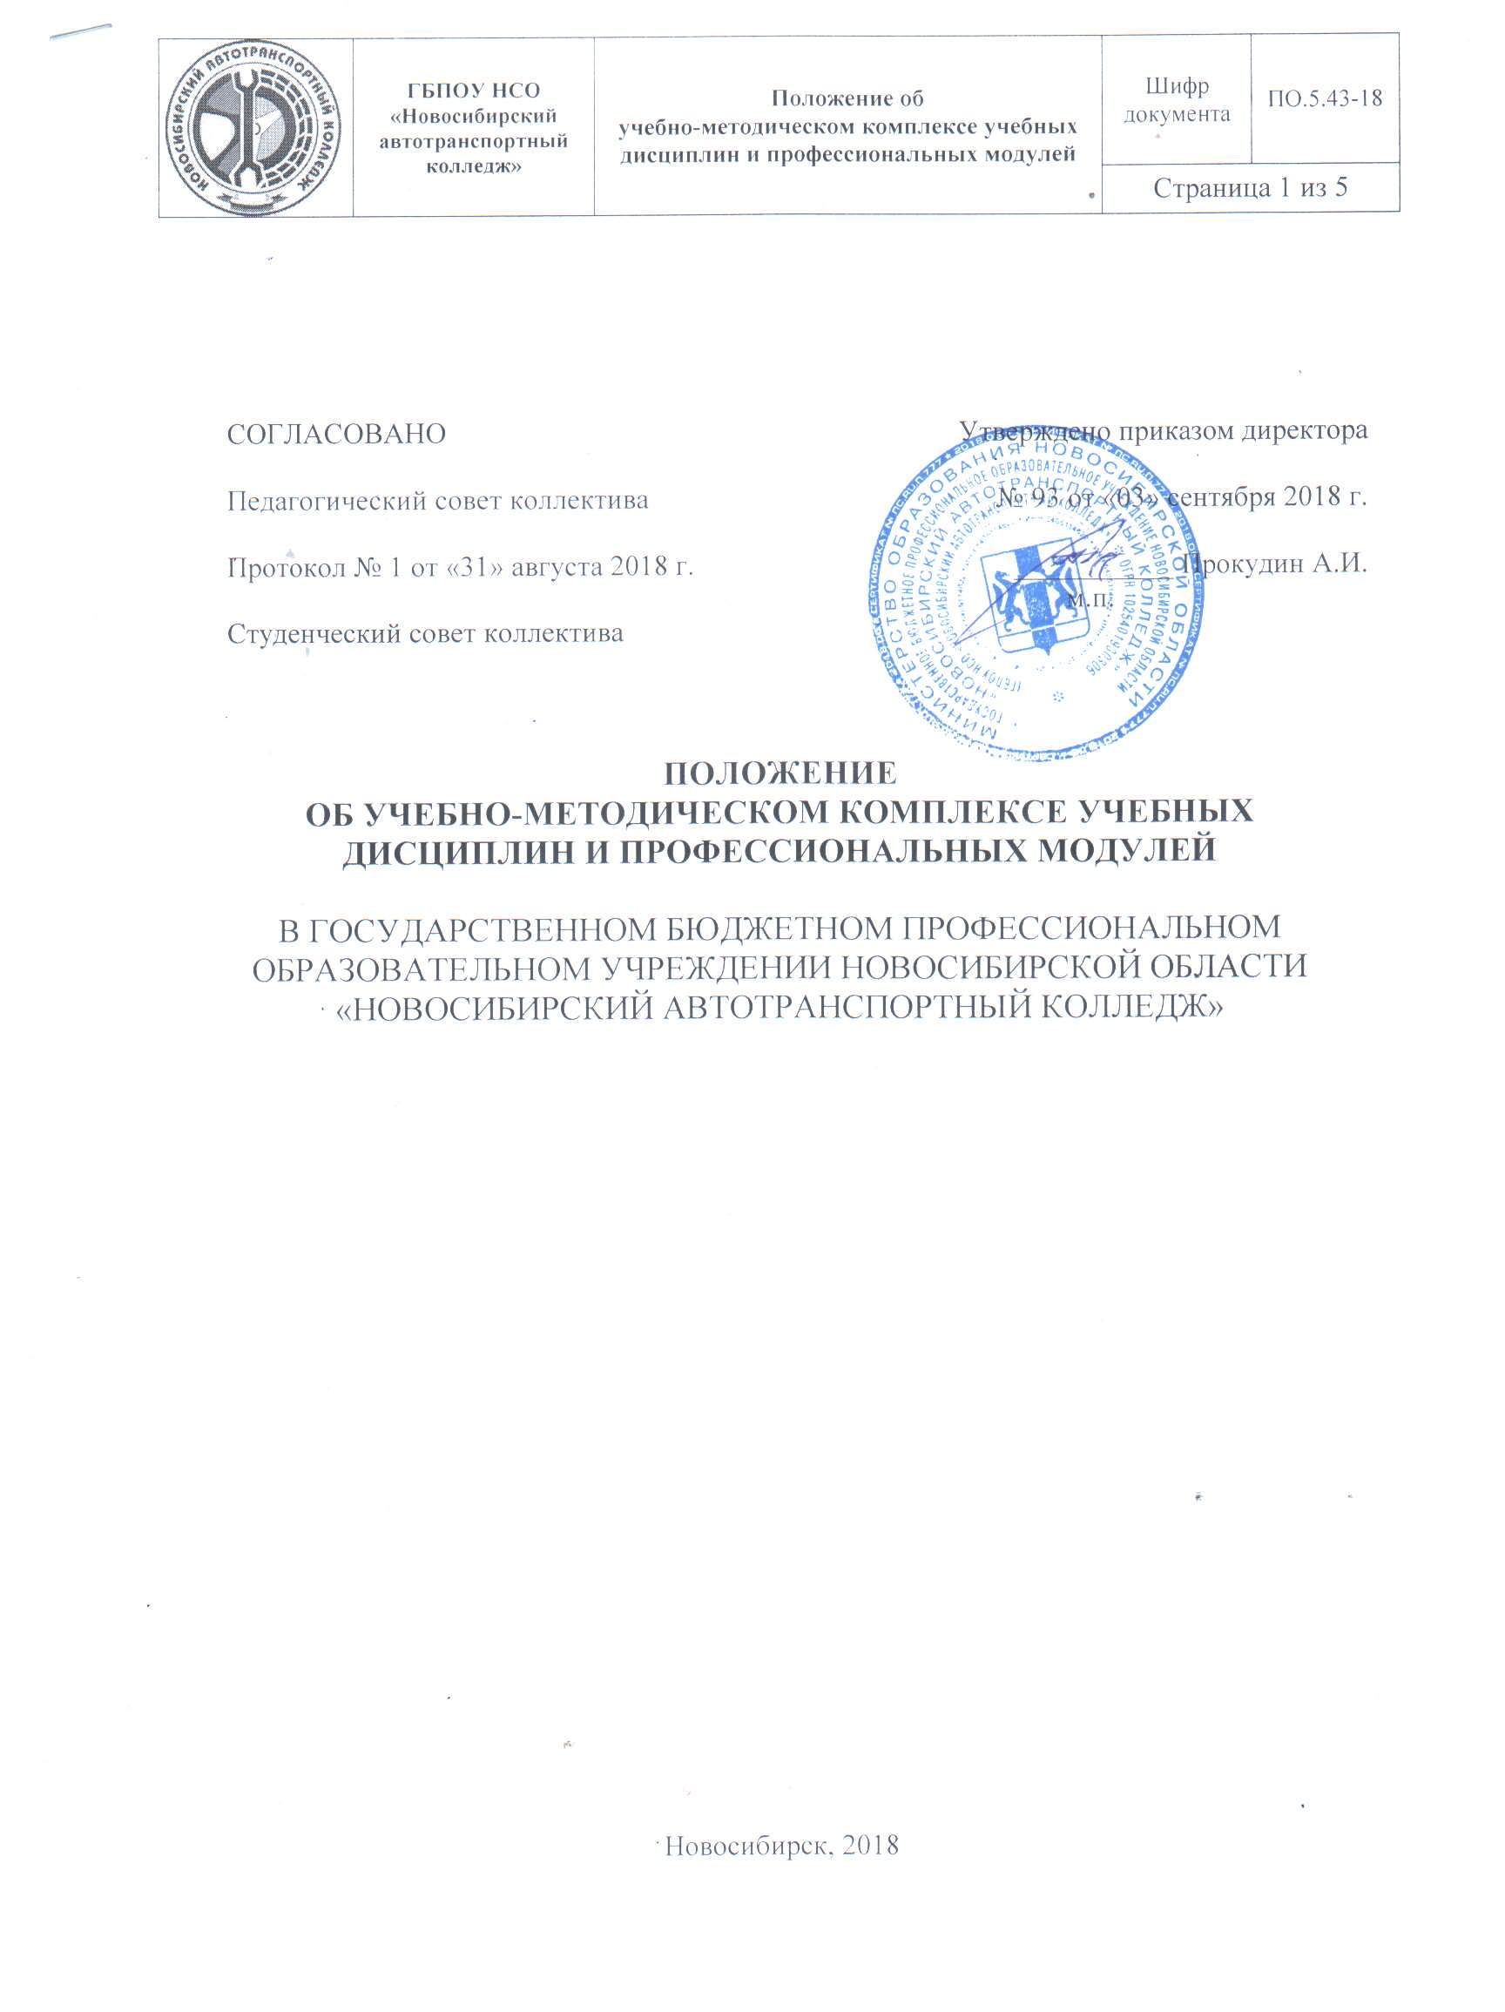

- Общие положения
1.1 Положение об учебно-методическом комплексе (УМК) дисциплины, профессионального модуля (далее – Положение) разработано с целью обеспечения качественной реализации федерального государственного образовательного стандарта среднего профессионального образования (далее- ФГОС СПО) и среднего общего образования (далее – ФГОС СОО) отдельно по каждой дисциплине, профессиональному модулю и являются основной частью учебно-методической работы преподавателя в государственном бюджетном профессиональном образовательном учреждении Новосибирской области «Новосибирский автотранспортный колледж» (далее – Колледж).
1.2 Настоящее Положение разработано в соответствии с нормативными документами:
• Федеральным законом «Об образовании в Российской Федерации» от 29.12.2012 № 273-ФЗ;
• Приказом Министерства образования и науки Российской Федерации от 14 июня 2013 г. № 464 «Об утверждении порядка организации и осуществления образовательной деятельности по образовательным программам среднего профессионального образования»;
• Уставом колледжа.
1.3 УМК – система нормативной и учебно-методической документации, средств обучения и контроля, необходимых и достаточных для качественной организации основных и дополнительных образовательных программ, самостоятельной внеаудиторной работы студентов в соответствии с учебным планом.
1.4. Содержание УМК формируется на основе требований к комплексному учебно- методическому обеспечению образовательного процесса в Колледже и опыта работы преподавателей.
1.5 УМК формируются с целью систематизации учебных, учебно-методических, нормативно-методических, методических материалов, обеспечивающих качественное преподавание учебной дисциплины, профессионального модуля.
1.6 Разработка и использование УМК осуществляются для решения следующих задач:
- определение места и роли дисциплины, профессионального модуля в образовательной программе; конкретизация учебных целей и задач соответствующей дисциплины, профессионального модуля;
- отражение в содержании учебной дисциплины, профессионального модуля современных достижений науки, техники, культуры и других сфер общественной практики, связанных с конкретной учебной дисциплиной, профессиональным модулем;
- установление междисциплинарных связей, согласование содержания и устранение дублирования изучаемого материала с другими дисциплинами, профессиональными модулями;
- эффективное планирование и организация самостоятельной работы студентов;
- обеспечение единства требований к системе усвоения и контроля качества знаний студентов;
- оказание помощи молодым преподавателям в совершенствовании педагогического мастерства;
- обеспечение взаимозаменяемости преподавателей.
1.7 Контроль над созданием УМК осуществляется методистом, председателем предметной (цикловой) комиссии, заместителем директора по учебно-методической работе.

2 Структура и состав УМК
2.1 УМК – упорядоченная и структурированная совокупность учебно-методических материалов, способствующих эффективному освоению обучающимися учебного материала по конкретной дисциплине, профессиональному модулю как части основной профессиональной образовательной программы, реализации целей и содержания образовательного стандарта специальности/профессии подготовки. При разработке УМК (в том числе электронного) предусмотрена следующая структура:
- титульный лист;
- оборотная сторона титульного листа;
- содержание;
- нормативная документация;
- общеметодическая документация;
- методический комплекс по курсовому проектированию;
- методические материалы для внеаудиторной самостоятельной работы студентов;
- методический комплекс по практике (для профессиональных модулей);
- комплект контрольно-оценочных средств;
- внеурочная работа.
2.1.1 Нормативная документация:
- выписка из ФГОС о требованиях к результатам освоения учебной дисциплины, профессионального модуля;
- выписка из профессионального стандарта для разработки профессионального модуля;
- рабочая программа дисциплины, профессионального модуля (для каждой специальности);
- календарно-тематический план дисциплины, МДК.
2.1.2 Общеметодическая документация:
- планы уроков или технологические карты;
- конспекты лекций по учебной дисциплине, профессиональному модулю; - учебные и учебно-методические пособия;
- сборники задач и упражнений;
- методические рекомендации для преподавателей по выполнению лабораторных и практических работ;
- методические указания для студентов по выполнению лабораторных и практических работ;
- рабочая тетрадь (носит рекомендательный характер);
- презентационный и видеоматериал (с перечнем);
- перечень учебной и методической литературы с указанием выходных данных;
-перечни учебно-наглядных пособий, раздаточного дидактического материала, электронных средств обучения.
- методические разработки, обобщающие опыт преподавателя.
2.1.3 Методический комплекс по курсовому проектированию:
- методические рекомендации и требования по выполнению курсовых проектов; - положение о курсовом проектировании;
-перечень литературы, нормативно-технической и справочной документации, рекомендуемых к использованию студентами при выполнении курсового проекта;
- тематика курсовых проектов;
- образцы курсовых проектов;
- критерии оценки курсовых работ.
2.1.4 Методические материалы для внеаудиторной самостоятельной работы студентов:
- рекомендации по оформлению самостоятельных работ;
- выписка из тематического плана дисциплины, профессионального модуля;
- перечень самостоятельных работ;
- методические указания по выполнению самостоятельных работ;
- методические указания или советы по разработке рефератов, докладов, презентаций, публичной защиты;
-алгоритмы подготовки творческих заданий;
- список рекомендуемой литературы и интернет - ресурсов.
2.1.5 Методический комплекс по практике (для профессиональных модулей):
- положение об учебной и производственной практике студентов;
- методические материалы по организации учебной практики;
- методические указания и рекомендации по учебной и производственной практике; - комплект рабочих программ по учебной практике профессионального модуля;
- образцы документации студентов по практике (дневники, титульные листы, отчеты, характеристики и т.д.).
2.1.6 Комплект контрольно-оценочных средств
- оценочные средства для проведения входного контроля;
- оценочные средства для проведения текущего, рубежного, итогового контроля освоения обучающимися программы;
- перечень вопросов к зачету/экзамену;
-комплект экзаменационных материалов.
2.1.7 Внеурочная работа
- положения по областным предметным олимпиадам;
- сценарии тематических мероприятий по дисциплине/модулю;
- задания для проведения олимпиад и конкурсов;
- тематика мероприятий предметной недели.

3. Порядок разработки, согласования, утверждения и хранения УМК
3.1 УМК разрабатывается и ежегодно согласовывается (актуализируется) преподавателем (коллективом преподавателей) предметно-цикловой комиссии, обеспечивающей реализацию дисциплины, профессионального модуля в соответствии с программой подготовки студентов по специальности/профессии.
3.2 Программные и учебно-методические материалы, включаемые в УМК, должны отражать современный уровень развития науки, предусматривать логически последовательное изложение учебного материала, использование современных методов и технических средств образовательного процесса.
3.3 Цикловая комиссия, разработчик УМК, являются ответственными за качественную подготовку УМК, соответствующего требованиям ФГОС СПО, за учебно- методическое и техническое обеспечение соответствующей дисциплины, профессионального модуля, включая обеспечение учебного процесса учебно-методическим материалом.
3.4 УМК формируется в электронном и бумажном виде. Бумажный вариант хранится у педагогического работника, осуществляющего преподавание дисциплины, в кабинете учебной дисциплины, профессионального модуля. Электронный вариант УМК хранится в методическом кабинете.
3.5 При реализации дисциплины, профессионального модуля педагогические работники вносят изменения в материалы УМК с целью улучшения качества преподавания, включения в УМК новых материалов, предварительно уведомив методиста.
3.6 Обсуждение, коррекция, дополнение, согласование УМК, а также назначение ответственных преподавателей за каждый составной элемент УМК осуществляется предметной цикловой комиссией и протоколируется.
3.7 Подготовка УМК или его компонентов включается в индивидуальный план развития преподавателя и план работы предметной (цикловой) комиссии.
3.8 Требования к структуре УМК обозначены в настоящем Положении и разрабатываются в соответствии с утвержденными макетами оформления учебно-методической документации. Оформление текстовой методической документации осуществляется в соответствии с Методическими рекомендациями по оформлению и структуре курсового и дипломного проектов, разработанных и утвержденных в ГБПОУ НСО «Новосибирский автотранспортный колледж» в 2017 году.
3.9 Требования по оформлению лабораторных и практических работ изложены в положении по организации проведения лабораторных и практических работ.
3.10 Текущий контроль за содержанием и качеством подготовки УМК осуществляет председатель предметной (цикловой) комиссии и/или методист.
3.11 Заместитель директора по учебно-методической работе периодически контролируют наличие и актуальность УМК по всем дисциплинам, профессиональным модулям, входящих в основную профессиональную образовательную программу специальности, и их соответствие требованиям настоящего Положения.

С Положением ознакомлен и согласен:
_________________________________________/________________/ «__»__________20__г.
Ф.И.О. Подпись Дата
_________________________________________/________________/ «__»__________20__г.
Ф.И.О. Подпись Дата
_________________________________________/________________/ «__»__________20__г.
Ф.И.О. Подпись Дата
_________________________________________/________________/ «__»__________20__г.
Ф.И.О. Подпись Дата
_________________________________________/________________/ «__»__________20__г.
Ф.И.О. Подпись Дата
_________________________________________/________________/ «__»__________20__г.
Ф.И.О. Подпись Дата
_________________________________________/________________/ «__»__________20__г.
Ф.И.О. Подпись Дата
_________________________________________/________________/ «__»__________20__г.
Ф.И.О. Подпись Дата
_________________________________________/________________/ «__»__________20__г.
Ф.И.О. Подпись Дата
_________________________________________/________________/ «__»__________20__г.
Ф.И.О. Подпись Дата
_________________________________________/________________/ «__»__________20__г.
Ф.И.О. Подпись Дата
_________________________________________/________________/ «__»__________20__г.
Ф.И.О. Подпись Дата
_________________________________________/________________/ «__»__________20__г.
Ф.И.О. Подпись Дата

